ALACRANES EN MÉXICO:

¿UNA AMENAZA PARA LA SOCIEDAD?

Juan Carlos Díaz Flores 132965

Eduardo Sclavo Melo 136646

Ignacio Landerreche Velasco 135120

Octubre del 2014

**Tabla de Contenido**

**Introducción: 3**

**II. Definición del Problema 4**

**III. Obtención y descripción de los datos: 5**

**IV. Calidad de los datos: 6**

**V. Transformación de los datos: 6**

**VI. Análisis exploratorio 7**

ANÁLISIS POR FUENTE DE NOTIFICACIÓN 7

ANÁLISIS POR MES DE OCURRENCIA 13

ANÁLISIS POR RANGO DE EDAD 18

**VII. Conclusiones 24**

**VIII. Bibliografías: 25**

# Introducción:

Hoy en día, es raro ver en las causas de muerte de los mexicanos la de “picadura de alacrán”; gracias a que existen diversos tratamientos para controlar la intoxicación. Sin embargo, según “La Crónica de Hoy[1]”, en el 2003 México aparecía como el país con más reportes de muertes causadas por picaduras de alacrán en el mundo.

Los escorpiones (conocidos como alacranes en México) han sido temidos por distintas culturas y han formado parte en sus mitos y leyendas. La causa de que sea un insecto tan importante es que poseen un veneno que puede matar a un ser humano.

Los alacranes pertenecen a la familia de artrópodos, y se les encuentra en casi todos los hábitats. Son depredadores de insectos, arañas, cochinillas y vertebrados. Vive la mayoría en la superficie y pocos bajo tierra. Son nocturnos y de día se esconden en sus guaridas.

Como sobreviven a temperaturas muy calurosas o muy frías, es muy común encontrarse uno en nuestro país. La mayor actividad la presentan en los meses de junio a septiembre[2].

El veneno producido por el insecto, afecta principalmente al sistema nervioso. Algunos efectos del veneno son: parálisis en la lengua, sudoración, salivación excesiva y algunas veces, la muerte.

Existen 31 especies distintas de alacranes en México, de los cuales 9 son consideradas peligrosas.[3] Estas especies peligrosas son conocidas como “alacranes güeros”.

Para México, el alacranismo constituye un problema de salud pública, por lo que debe de haber instituciones en donde se pueda aplicar tratamientos para curar la intoxicación. De acuerdo a la NOM-017-SSA2-1994, la intoxicación por picadura de alacrán debe de ser notificada obligatoriamente por muchas instituciones (las cuales presentaremos en el proyecto).

Las muertes por picaduras de alacrán pueden prevenirse con insecticidas y con el uso de un buen tratamiento médico.

Debido a la gran importancia del alacranismo en México, hicimos el presente reporte en donde analizaremos la información reportada durante el periodo 2003-2013 al gobierno y trataremos de resolver ciertas preguntas como: ¿En qué estado hay más picaduras? ¿En qué año se registraron más picaduras? ¿A qué institución va la gente cuando es picada por un alacrán? ¿A qué rango de edad es el más afectado por el alacranismo?

Una vez contestado las preguntas, procederemos a hacer recomendaciones que consideramos pertinentes con base en la información recabada.

# II. **Definición del Problema**

PROBLEMA PRINCIPAL: ¿Cómo afecta el alacranismo a México?

Trataremos el problema principal, a través de las siguientes posturas:

1. **Por mes**

* ¿En qué mes se registran más picaduras de alacranes y por qué?

Si se sabe los meses en los que más picaduras hay, se puede prevenir la compra de medicamentos o sueros para así ahorrar dinero y contar con los recursos suficientes para que el incidente no llegue a una muerte.

* ¿A través de los años, se puede observar alguna tendencia en cuanto a la picadura por mes?

Si hay una tendencia, entonces se pueden “proyectar” el número de picaduras que habrá en meses posteriores.

1. **Por rango de edad**

-¿A qué rango de edad le afecta más las picaduras de alacrán?

Al saber el rango de edad con más picaduras, se pueden comprar distintos medicamentos para edades distintas.

* ¿Qué género es el que tiene mayor incidentes?

1. **Por fuente de información**
2. ¿Cuál es la fuente que más proporciona datos anuales? ¿Existe alguna variación por año entre el número reportado por cada institución?

Así el gobierno podrá costear las instituciones, analizar cómo está el “mercado”, para hacer más eficiente el tratamiento y prevenir muertes. Se pueden realizar campañas en donde instituciones poco concurridas atraigan gente.

1. ¿Cómo es la participación en cada estado de las distintas instituciones?

De esta manera, el gobierno puede darse una idea de cómo funciona las instituciones a nivel nacional y a nivel estatal; ver si la inversión que está haciendo en cada una es adecuada.

1. ¿Cuál es la institución que menos reporta?

Ver las causas del por qué no reporta y tratar de que haya más personas con acceso a esas instituciones.

1. ¿Qué proporción de hombres/mujeres asiste a cada institución?

Esto con el objetivo de ver si existe discriminación o alguna tendencia por sexo de ir a alguna institución, para así promover la equidad de género.

Todo lo anterior para poder entender la mentalidad del “consumidor” que va a las distintas instituciones.

1. **Preguntas generales:**

-¿En cuál año se reportaron más/menos incidentes?

-¿En qué estado se reportó más/menos incidentes?

La información recabada puede ser útil para el gobierno (que vea el número de incidentes reportados, haga un plan de prevención y ajustes a los presupuestos). O bien para las instituciones descritas, que tengan un control interno de cuántos intoxicados han tenido en la última década para que mejoren su servicio.

# III. Obtención y descripción de los datos:

Los datos reportados contaban con las siguientes características:

* Consistentes por tipo de consulta: cada consulta reportaba las mismas variables en toda la década; sólo cambiaban el formato en algunos casos.
* Multivariado: un mismo análisis podía ser visto por mes de ocurrencia, por rango de edad o por reporte de institución. Con estas variables se pueden llegar a distintas conclusiones o distintos enfoque de un mismo estudio.
* Limpios: no había ninguna revoltura entre datos, lo único que faltó es dar un “diccionario de datos” (Como con la variable ign. en el reporte por edad o IMSS-ORD en el reporte de fuente de notificación).
* Claro: las tablas (aunque estuvieran en pdf) eran claras, no se necesitaba ver más allá de lo que se presentaba.
* Calidad conocida: coincidían todos los reportes en el número de reportados.

En conclusión de la obtención de datos es que gracias a la normatividad, se tiene muy bien estructurada la información presentada cada año, pero el formato en la que lo presentan no es útil para un análisis como el que hicimos. Su información está presentada en el formato ancho, y para hacer la mayoría de las gráficas se necesita un formato largo.

Sin embargo, para ver la información en tablas, el formato ancho describe claramente lo que se necesita.

Los alcances de los datos son varios, se pueden responder las preguntas que hicimos en el inciso anterior. Las limitantes son que no podemos tomar conclusiones muy estrepitadas porque las picaduras dependen no sólo de datos, sino de fenómenos externos (como meteorológicos, económicos, entre otros). Los factores exógenos podrían cambiar los datos notablemente, pero en la última década se han mantenido constantes, por lo que se podría hacer una proyección a corto plazo de los reportes que se esperan cada año.

Cada sección tiene variables distintas que se explican en cada reporte:

* Mes de ocurrencia: tiene cada mes del año.
* Rango de edad: se divide por edades y hay una donde se ponen las ignoradas (ign)
* Fuente de notificación: explicadas en el diccionario de datos.

Formamos nosotros las siguientes variables explicadas por su escala:

* Tipo: escala nominal, existe General, Hombres y Mujeres
* Año: escala ordinal, que va desde el 2003 hasta el 2013.
* Variables extras: vienen expresadas por unidad.

La base “ideal” sería que la Secretaría de Salud emitiera los mismos datos, pero en otro tipo de archivo (csv, Excel, entre otros). Un tipo que pueda ser modificado y transformado por varios programas.

# IV. Calidad de los datos:

La calidad de datos fue muy buena, se hicieron pruebas en cada sección en donde se confirma que los datos coinciden en sus distintos modos.

Se sumó hombres y mujeres y coincidió con el general en cada prueba.

Se hicieron las pruebas de los NA’s y otras cifras control en cada reporte.

Finalmente coincidieron las pruebas, por lo que los datos señalados por la secretaría, son viables y consistentes

**Para mayor información corroborarla en el RMarkdown o RData proporcionado

# V. Transformación de los datos:

Los datos se obtuvieron descargando 99 archivos de una página de la Secretaría de la Salud, los archivos venían en formato pdf, lo que imposibilitaba abrirlos con “R”.

A pesar de todo, las tablas venían consistentes en cuanto a que cada año se reportaban los mismos datos, gracias a que el gobierno pide que se reporten con ciertas características de acuerdo a la NOM-017-SSA2-1994.

Lo que se hizo, fue transformar con Tabula cada una de las tablas y convertirlas a Excel. Para facilitar el código se guardaron en tres carpetas con el formato que sigue: AAAA.T.csv

Donde AAAA es el año y T es el tipo (General, Hombres o Mujeres).

Ya que se guardaron correctamente los archivos en csv, se procedió a adjuntar todos los archivos en una misma variable. Para diferenciar cada uno, se hizo en automático una columna titulada “Tipo” y una “Ano”, en donde se ponía el tipo de archivo y el año de cada texto para que no se confundieran las tablas.

Para la facilitar el manejo de información se trataron los archivos en los 3 tipos de agrupación por separado. Dentro de cada grupo, se transformaron los datos al tipo que se necesitaba, se pusieron los nombres a las columnas y se unificaron los nombres de los estados de la república.

Se cambió el formato de la tabla de ancho a largo para después hacer gráficas que permitieran ver cómo se comportaban las distintas variables.

Finalmente se hizo un diccionario de datos, se guardaron tablas procesadas en csv, se guardó el archivo en RData y se procedió con la escritura del reporte.

# VI. Análisis exploratorio

ANÁLISIS POR FUENTE DE NOTIFICACIÓN

La base de datos es alimentada por 8 instituciones principales:

1. Secretaría de la Salud
2. IMSS-Ordinario
3. IMSS-Oportunidades
4. ISSTE
5. DIF
6. PEMEX
7. SEDENA
8. SEMAR
9. Otras

Muchas de éstas se encuentran dispersas en los distintos estados de la república y reportan anualmente el número registrado de intoxicaciones por picadura de alacrán.

Se presentan a continuación las gráficas generadas para resolver las preguntas clave:

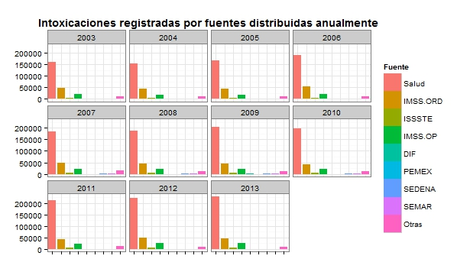

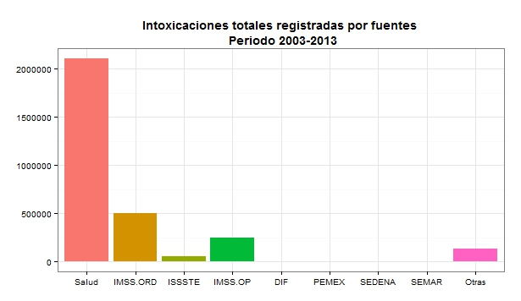

Se puede observar claramente que la institución con más presencia a través de los años es la Secretaría de Salud, seguida por el IMSS-ORD.

La proporción de los registros a través de los años es casi igual por fuente, varían los reportes proporcionalmente, lo que sugiere que no ha habido ningún programa efectivo por parte de instituciones distintas a la Secretaría de la Salud e IMSS para ayudar a personas intoxicadas por un alacrán.

Las picaduras de alacranes son casos de emergencia, ¿qué pasaría si una persona es picada y su clínica de salud está cerrada? ¿la gente sabría que puede tratarse en alguna otra clínica, como en el DIF?

Para ésto, se propondría hacer un programa de difusión, en donde instituciones como el ISSSTE (que hay en la mayoría de los estados) informara a la gente que puede tratarse la picadura de alacranes allí.

Otra conclusión que se puede sacar de la gráfica 1 es cómo ha ido incrementando continuamente el número de casos totales de picaduras a través de los años.

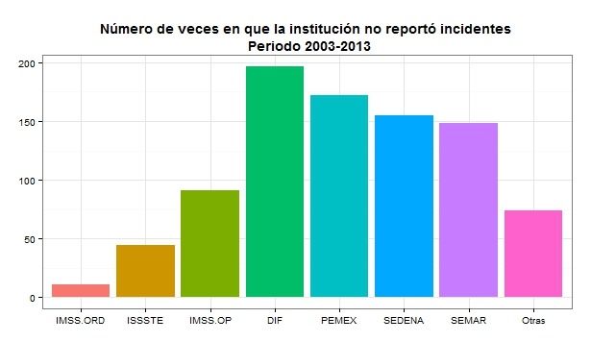

Con esta gráfica se puede ver que las instituciones con menos presencia, tienen un alto número de reportes nulos, y la que más tiene reportes en 0’s es el DIF, cuando podría creerse que la institución menos concurrida sería otra (como PEMEX).

Si se observa detalladamente, no aparecen la Secretaría de Salud y muy pocas veces el IMSS-ORD. ¿Serán entonces éstas las instituciones “más confiables” por los mexicanos para cuando se tiene una emergencia de este tipo? ¿Será entonces el DIF y PEMEX las “menos confiables”?

Todo indica que sí.

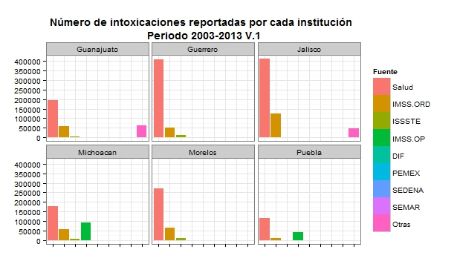

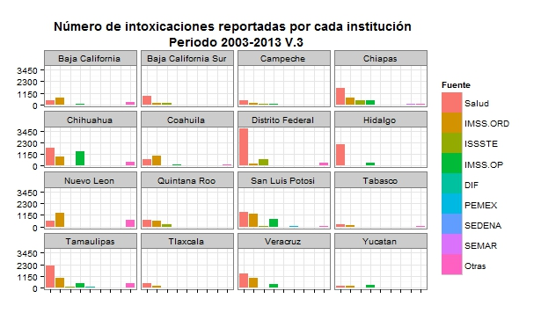

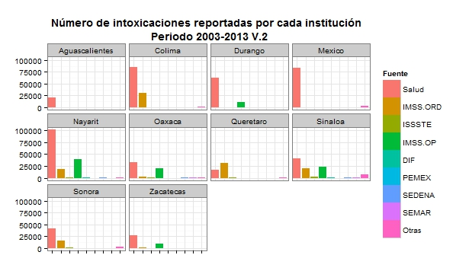

Ahora, distribuimos los incidentes reportados por estados. Aquí, además de ver que los estados con más reportes son los presentados en la V.1; se pueden notar las siguientes conclusiones:

1. En Baja California y Nuevo León son los únicos lugares en donde el IMSS tiene más presencia que la Secretaría de Salud.
2. En el Estado de México (la segunda entidad más poblada de México), no existe apariencia de presencia alguna de otra institución más que la Secretaría de Salud.
3. La proporción de los reportes generados distribuidos anualmente, parece coincidir con la de los reportes distribuidos por estado.
4. Existen estados en donde la picadura de alacrán no es un riesgo importante; aquí se puede ver en qué estado hay que dar más presupuesto para los tratamientos.

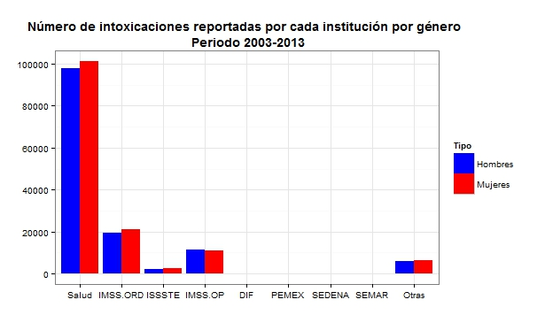

Ahora, para resolver la pregunta del género, la gráfica nos muestra que más mujeres han sido picadas que hombres y la proporción de hombres y mujeres que van a cada Institución es casi del 50%-50%.

Esta proporción es buena noticia, porque implica que no existe discriminación en las instituciones, si hubiera una en donde se viera una tendencia por género, habría que ver las causas de esto y preguntarse si se estuvieran violando derechos humanos.

Con toda la información recabada podemos llegar a las siguientes conclusiones:

1. La institución a donde más va la gente que es picada por un alacrán en México es a la Secretaría de Salud
2. La proporción en la que se dividen el número de personas picadas dependiendo de la institución tiende a los mismos resultados viendo el estado o el año.
3. Dada la situación, el gobierno debería de hacer un análisis más a fondo y ver por qué la gente no va a otras instituciones y que la causa no sea por falta de medicamentos.

ANÁLISIS POR MES DE OCURRENCIA

La presente gráfica muestra los casos de intoxicación por picaduras de alacrán desde el 2003 a 2013; se puede observar que los meses con mayores casos son: mayo, abril y junio; a partir del 2006 se puede encontrar el año con mayor número de intoxicaciones por picadura de alacrán, todo esto debido a que en altas temperaturas se incrementa la población de este arácnido, es decir, en primavera y verano aumentan los incidentes, mientras que en otras temporadas son en menor proporción como noviembre, diciembre y enero.

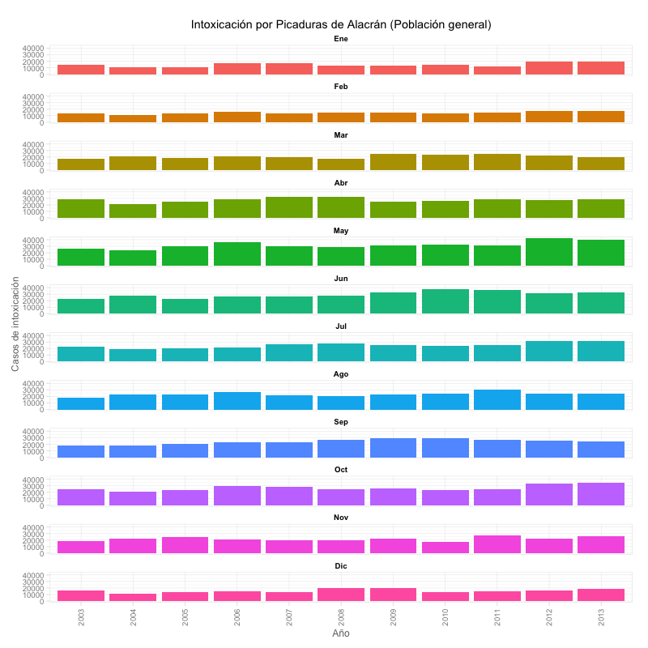

Los estados con mayor número de intoxicaciones por picadura de alacrán son Guerrero, Jalisco, Michoacán, Morelos y Guanajuato, a diferencia de los demás estados estos tienen muchos incidentes debido a las altas temperaturas, por ejemplo: Jalisco registra alrededor de 50 mil casos de picaduras, en esta gráfica se puede observar el valor máximo, la mediana, el primer cuartil, el tercer cuartil y el mínimo de casos desde el 2003 al 2013 de la población general.

Este tipo de gráfica no considera valores atípicos (outliers), ya que representa el diagrama de caja y brazos de Edward Tufte.

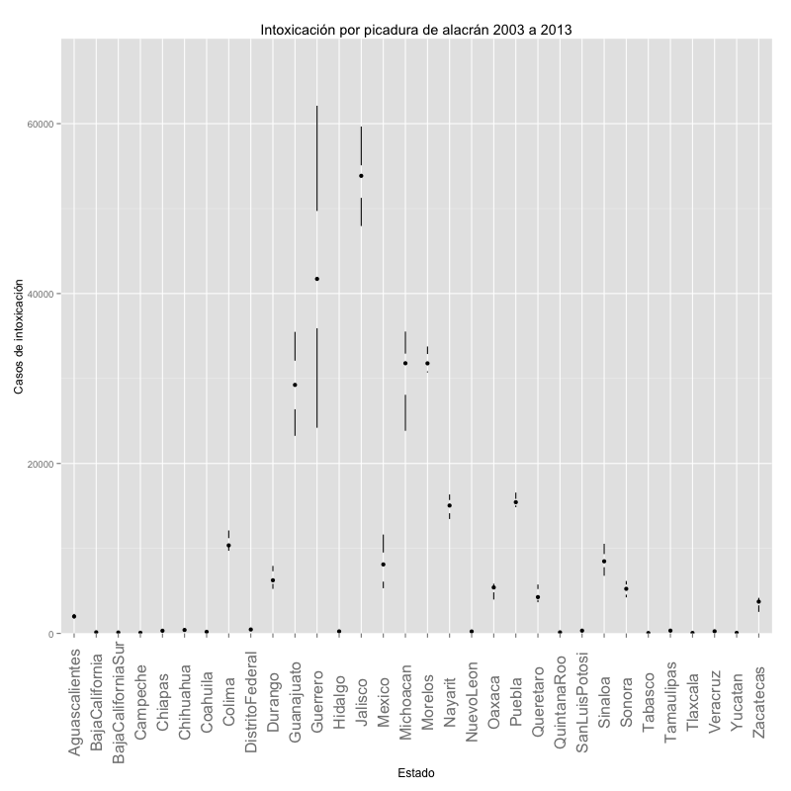

Aquí se puede observar la intensidad con la que se registraron casos de intoxicación por picadura de alacrán, esto permite mostrar en que estados es necesario tomar mayores precauciones y tal ves se podría invertir en programas que ayuden a ser mas cuidadosas a las personas para prevenirlas de las picaduras de alacrán.

A pesar de las altas temperaturas en los estados arriba mencionados, se sabe que los casos se reportan en mayor proporción ya que los alacranes son mas venenosos en estos estados, por lo tanto se registran mas casos en estados como Guerrero y Jalisco ya que la gente acude con mayor frecuencia a algún centro de salud.

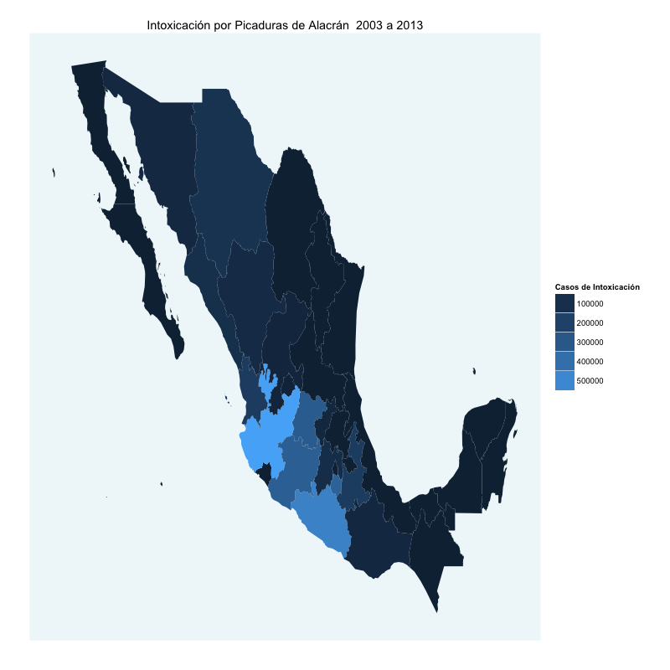

El total de intoxicaciones por picadura a hombres desde el 2003 a 2013 en la República Mexicana fue de 1,500,508, y de mujeres 1,543,887; en la gráfica se puede observar que hubo mayor número de incidentes en mujeres, visto en términos generales en Jalisco y en Mayo se reportan la mayoría de los incidentes.

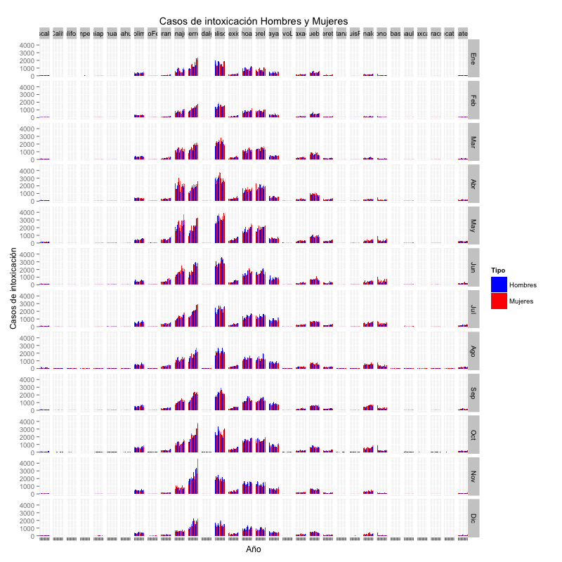

Se puede observar mucha variabilidad en los casos por estado, pero en aquellos con los mayores reportes de casos, es decir, los arriba mencionados, se puede encontrar una relación donde la mayoría de las intoxicaciones tienden a estar entre Abril, Mayo y Junio, esto porque la temperatura aumenta en dichos meses, en el caso de Guerrero los meses con mayores casos son septiembre y noviembre, lo cual no impresiona ya que los alacranes tienden a estar en lugares con mucha humedad, por tanto es necesario tomar las medidas pertinentes en aquellos estados y temporada.

Por otra parte, no es posible observar como difieren los estados con pocos casos de intoxicación por picadura, ya que existe mucha diferencia entre los estados con pocos y muchos casos.

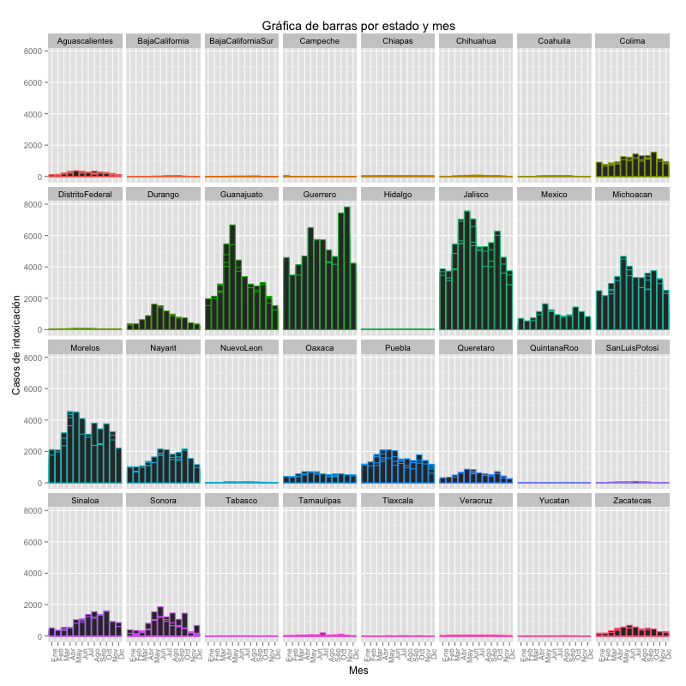

ANÁLISIS POR RANGO DE EDAD

En la presente gráfica se muestran las intoxicaciones por picadura totales por año y sirve para darnos una idea, a grandes rasgos, de la magnitud de las observaciones del número de intoxicaciones que fueron registrados para cada uno de los estados en el periodo de tiempo examinado, es decir, del 2003 al 2013. Se puede observar que la mediana, o la mitad de las observaciones, se encuentra entre 1000 y 2000 intoxicaciones. Esta es una característica común para los distintos años. Sin embargo, también puede observarse que el tercer cuartil, o la posición donde se acumulan el 75% de las observaciones por año, es bastante variable , ya que empieza alto en 2003, despues baja los siguientes dos años(menor número de intoxicaciones en cada registro) y crecerá constantemente por el resto de los años( mayor número de intoxicaciones por registro).

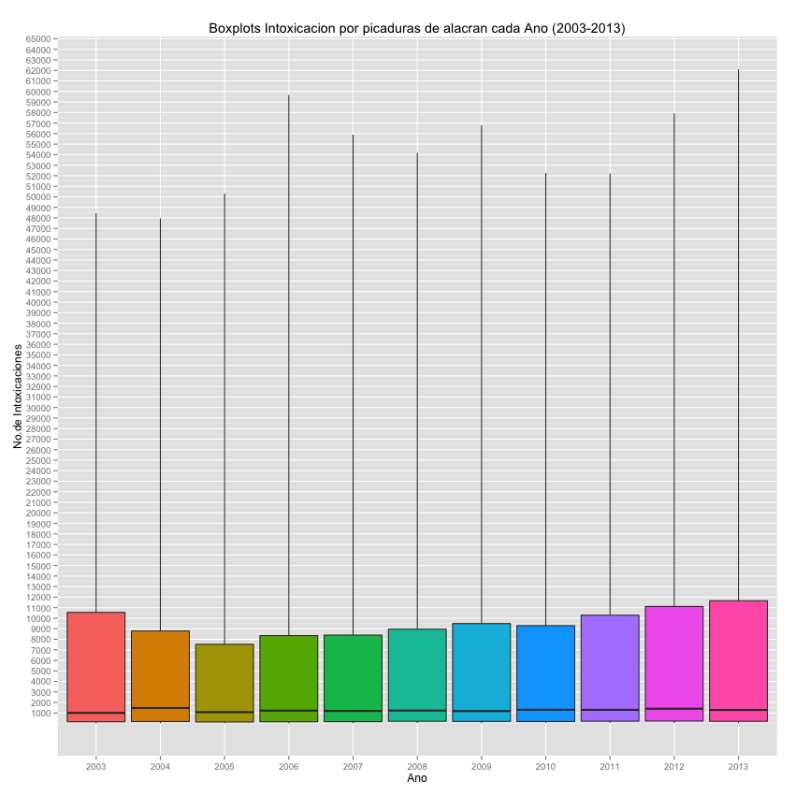

El principal propósito de la siguiente gráfica es observar el comportamiento (creciente, decreciente o constante) y magnitud del número de intoxicaciones debido a la picadura de alacrán por estado y por año. A primera vista nos sirve para detectar qué estados son los que sufren de mayor alacranismo en nuestro país. Por ejemplo, notamos que Guerrero, Jalisco, Guanajuato, Michoacán y Morelos resaltan debido a su alta cantidad de intoxicaciones.

Sin embargo, no solo nos importa la magnitud, sino sus tendencias. Por ejemplo, notamos que en Guerrero y Michoacán el número de intoxicaciones ha aumentado a través de los años, mientras que Jalisco, Morelos y Guanajuato se han mantenido relativamente constantes.

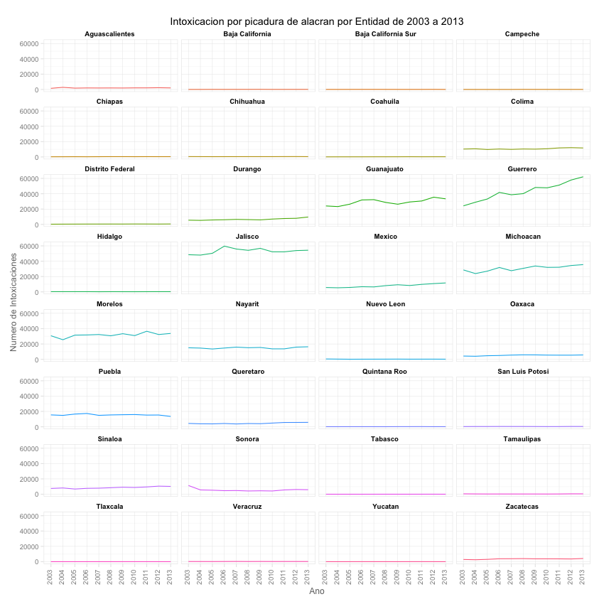

El objetivo de la próxima gráfica es la detección del rango de edades que se ven más afectados por el alacranismo en nuestro país junto con el estudio del comportamiento de esta afectación a través de los años estudiados.

Es fácil notar que las personas más afectadas son aquellas que tienen entre 25- 44 años de edad seguidas por aquellas entre 10- 14 años y 14- 19 años.

Algo de gran relevancia que se cumple para todos los rangos, excepto para los menores a un año, es que el número de intoxicación ha aumentado año tras año.

La pregunta relevante aquí es: ¿Por qué se ven tan afectadas las personas entre 25-44 años? ¿será por su trabajo y la exposición a alacranes que esto conlleva? O simplemente es una consecuencia de que este rango contiene 20 años mientras que los demás 5 o menos años.

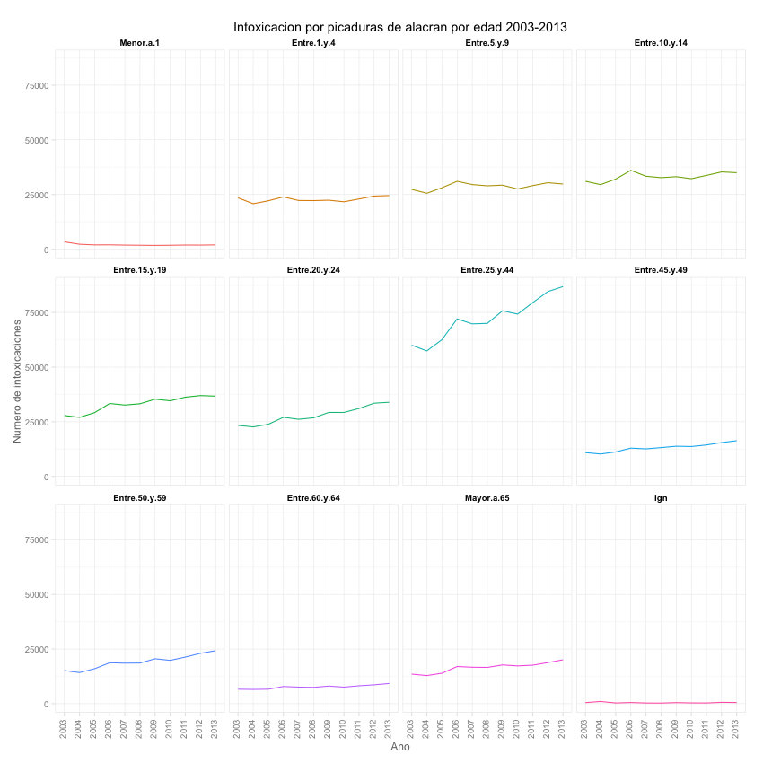

Esta gráfica es ilustrativa debido a que muestra si hay una relación entre el número de intoxicaciones por picaduras de alacrán y el sexo de la persona picada. También nos muestra, en los distintos rangos de edades, que género se ve más afectado por estos.

Al igual que en la gráfica anterior, podemos reafirmar que el rango de edad con mayor número de incidentes es de 25 a 44 años y que, en este rango de edad particular, las mujeres son las que se ven más afectadas. Sin embargo, un análisis más cauteloso nos muestra que al comparar con distintos rangos de edades, realmente, no existe un sexo que se vea más afectado en general, es decir, no solo para ciertos rangos de edad, ya que en varios rangos los hombres se ven más afectados que las mujeres.

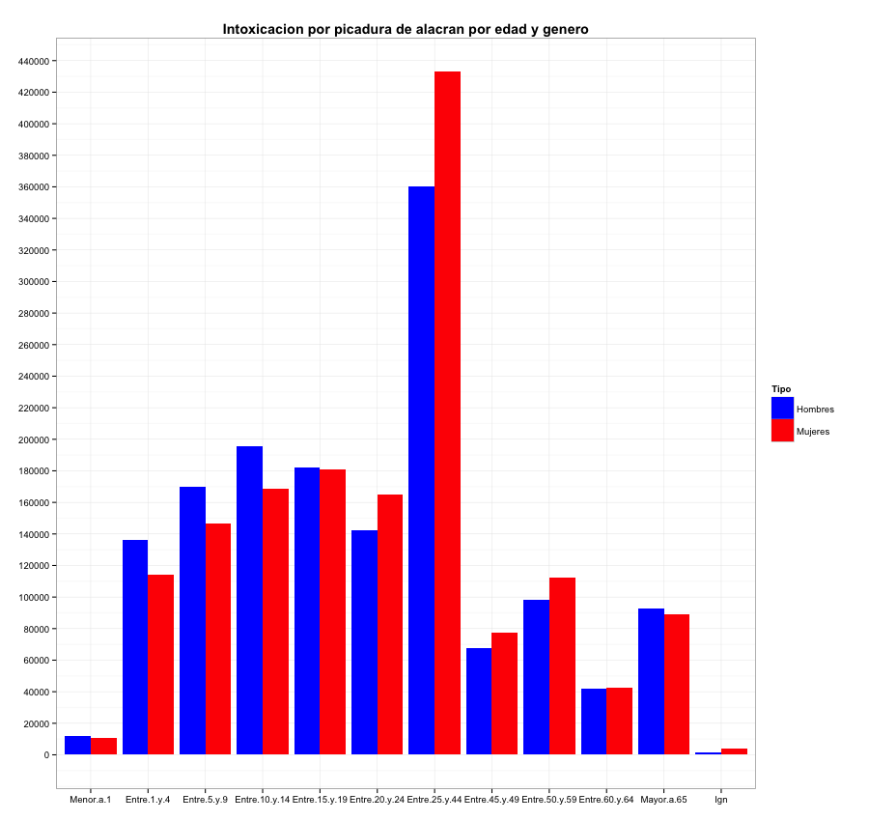

Las dos gráficas anteriores nos han llevado a una conclusión: la edad donde más intoxicaciones por picadura de alacrán se presentan es de 25 a 44 años. Por esto, resulta razonable preguntarse por el número de intoxicaciones por año de cada estado para esta edad en particular.

Como era de esperarse, basándose en la gráfica 2, destacan los mismos 5 estados ya comentados encabezados en primer lugar por Jalisco y en segundo lugar por Guerrero donde se presentan el mayor número de incidencias. También al igual que en la segunda gráfica vemos como es el comportamiento, en esta edad en particular, destacando Guerrero por la forma en que aumenta el número de intoxicaciones al pasar los años.

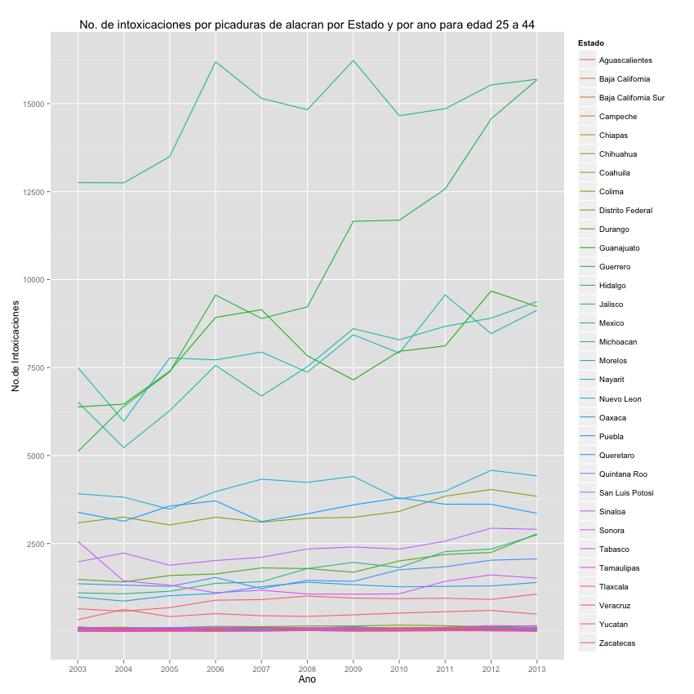

Esta gráfica nos sirve para observar el total de intoxicaciones por picadura de alacrán para cada rango de edad para los 32 estados de nuestro país. En otras palabras, juntamos los totales de cada edad para cada estado de forma que podamos notar la tendencia y magnitud por estado.

Destacan los mismos cinco estados ya mencionados en el rango entre 25 a 44 años en cada uno de estos.

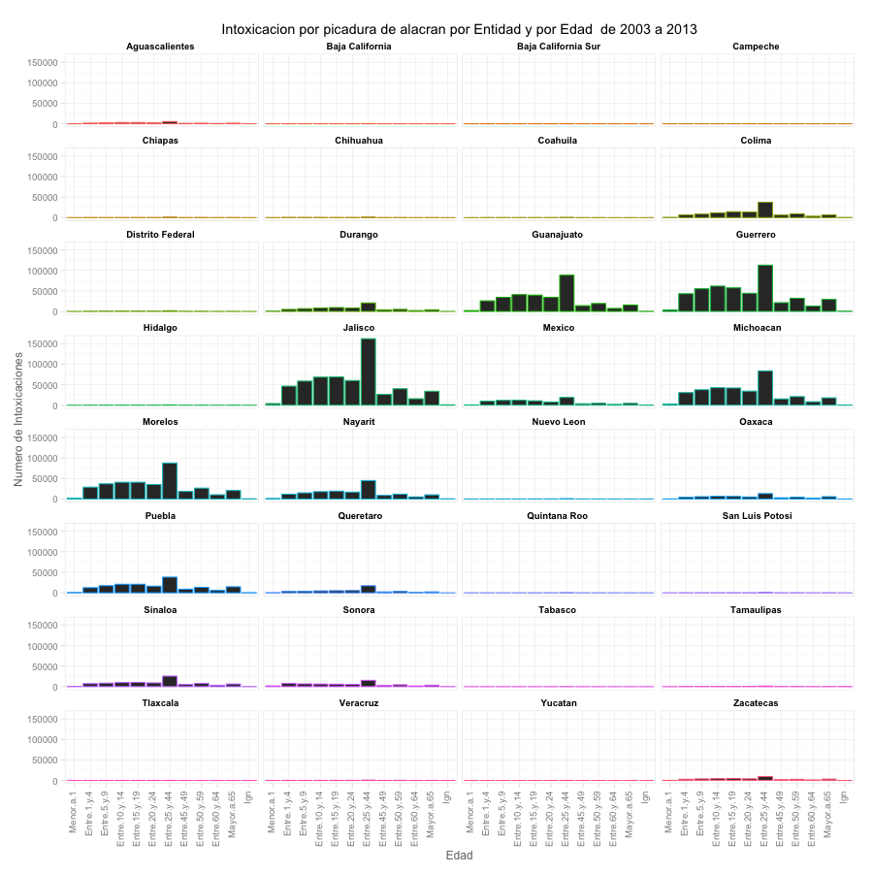

# VII. Conclusiones

Grosso modo, se pueden llegar a las siguientes conclusiones:

1. El alacranismo afecta a miles de mexicanos cada año, por lo que sí es un problema para la sociedad.
2. La fuente que notifica o atiende más número de intoxicados es la Secretaría de la Salud.
3. Hay buenos tratamientos para las picaduras de alacranes.
4. Al sexo femenino es el que más registros tiene, pero no hay mucha variación entre géneros.
5. Los meses con mayor número de incidentes son Abril, Mayo y Junio.
6. Los estados de la república con mayor casos son: Jalisco, Guerrero, Michoacán, Morelos y Guanajuato.
7. Todas las instituciones que reportan picaduras tienden a tener un porcentaje igual de hombres y mujeres.
8. El año con mayor número de reportes fue el 2013, cada año ha incrementado el número de picaduras.
9. El rango de edad en donde más picaduras hay es de 25 a 44 años.

Como conclusión se podrían tomar las siguientes medidas para reducir y evitar dichas estadísticas:

Recomendaciones para la prevención, que se debería de dar a los estados:

1. Colocación de mosquiteros en puertas y ventanas
2. Retirar camas de paredes al menos 10 centímetros
3. Tener pared lisa para que no les sea fácil subir y pintarlas de color blanco para poderlos identificar
4. Si el techo puede alojar estos animales por ser de teja, paja, lámina o alguno material hueco o con grietas, se aconseja poner una tela de tul sobre la cama o en el techo para que no caiga el alacrán sobre la gente cuando está dormida, ya que la mayoría de picaduras se dan de noche, y con mayor incidencia dentro del hogar
5. Es necesario promover el uso de guantes entre campesinos que viven en zonas con alta endemicidad de alacranes
6. Extender la red de suministro de suero anti-alacrán a toda el área rural donde predominan especies muy tóxicas
7. Revisar la cama y la ropa antes de usarla y no caminar descalzo

Recomendaciones para el gobierno federal:

1. Invertir en otras instituciones para habilitarlas que puedan tratar las picaduras.
2. Hacer un plan anual de gastos en tratamientos de picadura de alacrán y fortalecer el presupuesto en los meses de Abril, Mayo y Junio.
3. Generar una campaña publicitaria para la prevención de la picadura (dando como consejos los establecidos anteriormente).
4. Poner como recomendación a las empresas, contar con tratamientos de picaduras de alacrán, ya que el rango de edad donde más se registran picaduras, es el rango en donde más población económicamente activa existe hoy.

Recomendaciones para cada institución:

1. Con el promedio obtenido de reportes cada año, pedir al gobierno federal presupuesto para combatir los casos.
2. Hacer un plan efectivo, para cuando lleguen personas para atenderlas adecuadamente.
3. Seguir recibiendo a todas las personas y tratarlas de manera eficiente.

# VIII. Bibliografías:

[**http://www.epidemiologia.salud.gob.mx/anuario/html/anuarios.html**](http://www.epidemiologia.salud.gob.mx/anuario/html/anuarios.html)

1. Huesca, P (2003) *México, primer lugar mundial en muertes por picadura de alacrán* [en línea] Recuperado el 28 de octubre del 2014 de *http://www.cronica.com.mx/notas/2003/78860.html*
2. Idem
3. Martín, E (s.f.) *Alacranismo en México y Alacranismo Regional* [en línea] Recuperado el 28 de octubre del 2014 de http://www.ancpuac.org/ancpuac/index.php?view=article&id=49:alacranismo-en-mexico-y-alacranismo-regional&option=com_content&Itemid=63